Департамент освіти і науки Київської обласної державної адміністрації

КНЗ КОР «Київський обласний інститут післядипломної освіти педагогічних кадрів»

Вишнівський міський центр науково-технічної творчості учнівської молоді «шанс»

Обласна педагогічна студія з теми
«Виготовлення сувенірів у техніці «Шеббі шик»»
для вчителів трудового навчання, образотворчого мистецтва, початкового навчання, керівників гуртків художньо-естетичного напряму
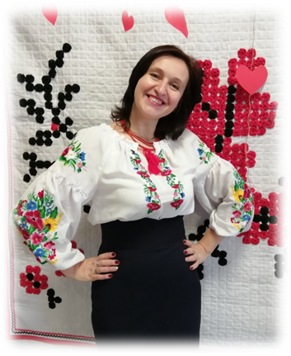 | 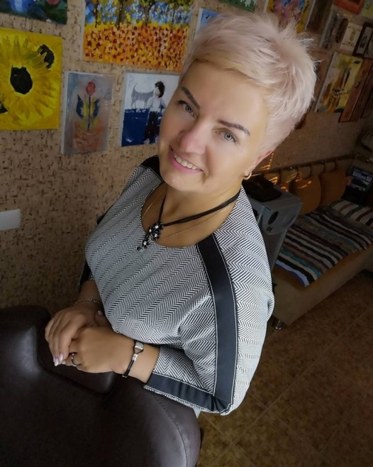
Керівник: Гарбар Надія Володимирівна,  керівник зразкового гуртка «Декоративно-прикладне мистецтво»  Вишнівського міського центру науково-технічної творчості учнівської молоді «Шанс» | Координатор: Сацюк Олена Іванівна,  завідувач відділу трудового навчання й технологій Комунального навчального закладу Київської обласної адміністрації «Київський обласний інститут післядипломної освіти педагогічних кадрів»

Основні питання роботи педагогічної студії:
- Ознайомлення з ««Виготовлення сувенірів у техніці «Шеббі шик»»», історією її виникнення.
- Оволодіння прийомами роботи з матеріалами.
- Розвиток творчої уваги та фантазії учасників творчого процесу. Творчий звіт учасників.

Шановні учасники обласної педагогічної студії !
29 жовтня 2021 року на базі Вишнівського академічного ліцею «Основа» відбудеться перше заняття обласної педагогічної студії Гарбар Надії Володимирівни з теми «Виготовлення сувенірів у техніці «Шеббі шик»» (для вчителів трудового навчання, образотворчого мистецтва, початкового навчання, вихователів ДНЗ, керівників гуртків художньо-естетичного напряму

Адреса проведення заходу: Вишнівський академічний ліцей «Основа», вул. Святошинська 42, м. Вишневе, Київської області

Початок: 10.30.

Доїзд:
- їхати із м. Києва від ВДНГ, автостанції «Південна» маршрутним автобусом №718 Київ-Вишневе (кожні 15 хв.) до зупинки «Фора» при в’їзді в м. Вишневе;
- їхати із м. Києва станції метро «Академмістечко» маршрутним автобусом №301 Київ-Вишневе (кожні 15 хв.) до зупинки «Фора» при в’їзді в м. Вишневе;
- їхати із м. Києва станції метро «Святошин», «Житомирська» маршрутним автобусом №721 Київ-Вишневе (кожні 15 хв.) до зупинки «Фора» при в’їзді в м. Вишневе;
- їхати із м. Біла Церква, м. Фастова від залізничного вокзалу електропотягом до зупинки «Вишневе».

Інші можливі варіанти доїзду з’ясовувати індивідуально.

Контактні телефони:
0936467482,0683858739 – Гарбар Надія Володимирівна, керівник педагогічної студії;
09789257147 – Сацюк Олена Іванівна, координатор.

Орієнтовні дати проведення занять:
Заняття педагогічної студії № 2 – 09 лютого 2022 р.
Заняття педагогічної студії № 3 - 15 квітня 2022 р.

У місті Вишневе :
Вишнівський академічний ліцей «Основа»

ФОРА
Зупинка

NOVUS

міст

Залізнична станція «Вишневе»

Список
учасників Обласної педагогічної студії

Гарбар Надії Володимирівни, керівника зразкового гуртка «Декоративно-прикладне мистецтво»

Вишнівського міського центру науково-технічної творчості учнівської молоді « Шанс»,
з теми «Виготовлення сувенірів у техніці «Шеббі шик»»
для вчителів трудового навчання, образотворчого мистецтва, початкового навчання,
керівників гуртків художньо-естетичного напряму

№  з/п | Район, місто, ОТГ | ПІБ | Заклад освіти | Посада | Відвідування
 |  |  |  |  | Зан. 1  29.10 | Зан. 2  09.02 | Зан. 3  15.04
 | Вишнева міська територіальна громада | Гарбар Надія Володимирівна керівник педагогічної студії | Вишнівський міський центр науково-технічної творчості учнівської молоді «Шанс» | керівник зразкового гуртка
 | Буча, Бучанська ОГ | Терешпольська Лілія Миколаївна | Бучанський центр позашкільної роботи | Керівник гуртка
 | Буча, Бучанська ОГ | Шевчук Олеся Ігорівна | Бучанський центр позашкільної роботи | Керівник гуртка
 | Буча, Бучанська ОГ | Ляшко Катерина Володимирівна | Бучанський центр позашкільної роботи | Керівник гуртка "Умілі ручки
 | Вишнева міська територіальна громада | Пасєка Тетяна Сергіївна | Вишнівський міський центр науково-технічної творчості учнівської молоді «Шанс» | керівник гуртка
 | Вишнева міська територіальна громада | Коркач Світлана Іванівна | Вишнівський міський центр науково-технічної творчості учнівської молоді «Шанс» | керівник гуртка
 | Вишнева міська територіальна громада | Гавриленко Анна Сергіївна | Вишнівський міський центр науково-технічної творчості учнівської молоді «Шанс» | керівник гуртка
 | Білоцерківська міська рада Білоцерківського району | Ковтун Надія Петрівна | Дроздівська гімназія - початкова школа | Вчитель початкових класів
 | Фастівський р-н, м. Боярка, Боярська ОТГ | Шаповал Неля Василівна | Центр позашкільної освіти «Оберіг» | Керівник гуртка
 | Бучанський район, м.Вишневе,  ВишневаОТГ | Коробкіна Світлана Оттівна | КЗ «Вишневий ЗДО (ЦРД) «Росинка» | Керівник гуртка  «Джерело фантації»
 | Бучанський р-н, м. Вишневе, Вишнева міська територіальна громада | Данілова Лариса Валеріївна | Вишнівський центр творчості дітей та юнацтва | Керівник гуртка
 | Бучанський р-н, м. Вишневе, Вишнева міська територіальна громада | Стецишин Ганна Сергіївна | Вишнівський центр творчості дітей та юнацтва | Керівник гуртка
 | Бучанський р-н, м. Вишневе, Вишнева міська територіальна громада | Тарасенко Валентина Вікторівна | Вишнівський центр творчості дітей та юнацтва | Керівник гуртка
 | Бучанський р-н, м. Вишневе, Вишнева міська територіальна громада | Черток Валентина Володимирівна | Вишнівський центр творчості дітей та юнацтва | Керівник гуртка
 | Бучанський р-н, м. Вишневе, Вишнева міська територіальна громада | Гулей Альона Василівна | Вишнівський центр творчості дітей та юнацтва | Керівник гуртка
 | Бучанський р-н, м. Вишневе, Вишнева міська територіальна громада | Шульга Наталія Сергіївна | Вишнівський центр творчості дітей та юнацтва | Керівник гуртка
 | Вишнева міська територіальна громада | Руденко Н.М. | Вишнівський академічний ліцей «Основа» | Директор ліцею, керівник гуртка
 | Вишнева міська територіальна громада | Охріменко Т.М. | Вишнівський академічний ліцей «Основа» | Заступник директора з НВР, керівник гуртка
 | Вишнева міська територіальна громада | Копиця Л.А. | Вишнівський академічний ліцей «Основа» | Вчитель трудового навчання
 | Вишнева міська територіальна громада | Хижева Ю.С. | Вишнівський академічний ліцей «Основа» | Вчитель трудового навчання
 | Вишнева міська територіальна громада | Гулак Н.П. | Вишнівський академічний ліцей «Основа» | Соціальний педагог  керівник гуртка
 | Вишнева міська територіальна громада | Плющ Л.С. | Вишнівський академічний ліцей «Основа» | Заступник директора з НВР, керівник гуртка
 | Вишнева міська територіальна громада | Москаленко Л.В. | Вишнівський академічний ліцей «Основа» | Вчитель початкових класів
 | Вишнева міська територіальна громада | Кравченко Т.П. | Вишнівський академічний ліцей «Основа» | Вчитель початкових класів
 | Вишнева міська територіальна громада | Парфенюк К.С. | Вишнівський академічний ліцей «Основа» | Вчитель початкових класів
 | Вишнева міська територіальна громада | Богданович В.В. | Вишнівський академічний ліцей «Основа» | Вчитель початкових класів
 | Вишнева міська територіальна громада | Логунова О.С. | Вишнівський академічний ліцей «Основа» | Вчитель початкових класів
 | Вишнева міська територіальна громада | Руденко Г.Г. | Вишнівський академічний ліцей «Основа» | Вчитель початкових класів
 | Вишнева міська територіальна громада | Горобець О.О. | Вишнівський академічний ліцей «Основа» | Вчитель початкових класів
 | Вишнева міська територіальна громада | Дворецька А.Л. | Вишнівський академічний ліцей «Основа» | Вчитель початкових класів
 | Вишнева міська територіальна громада | Сініченко О.А. | Вишнівський академічний ліцей «Основа» | Вчитель образотворчого мистецтва
 | Бучанський район м.Вишневе Вишнева ОТГ | Мельник Оксана Петрівна | КЗ «Вишневий ЗДО «Чебурашка» | Керівник гуртка

Матеріали та інструменти, необхідні для виготовлення виробу:
- Друковані на тканині зображення- заготовки
- Зразки натурального та синтетичного мережива
- Голки, нитки, ножиці
- Фетр
- Декоративні елементи оздоблення
- Декоративні шнури, стрічки
- Гарний настрій!

